Провели с детьми урок безопасности на водных объектах
15.12.2021
Провели с детьми урок безопасности на водных объектах
На поисково-спасательной станции «Троицкая» состоялось познавательное занятие на тему «Безопасное поведение и оказание помощи терпящему бедствие на воде» с учениками 6 класса школы №2083 города Троицк.
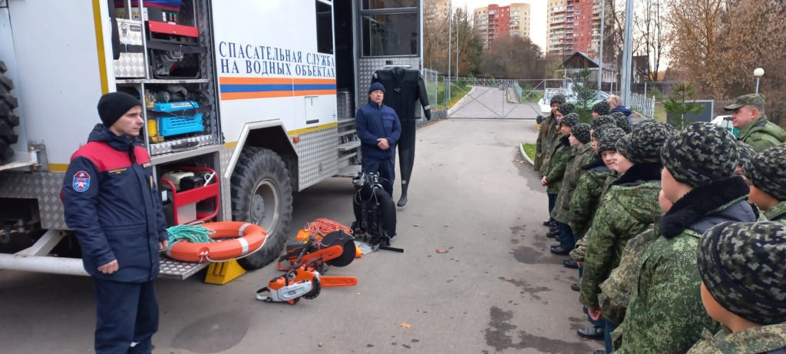

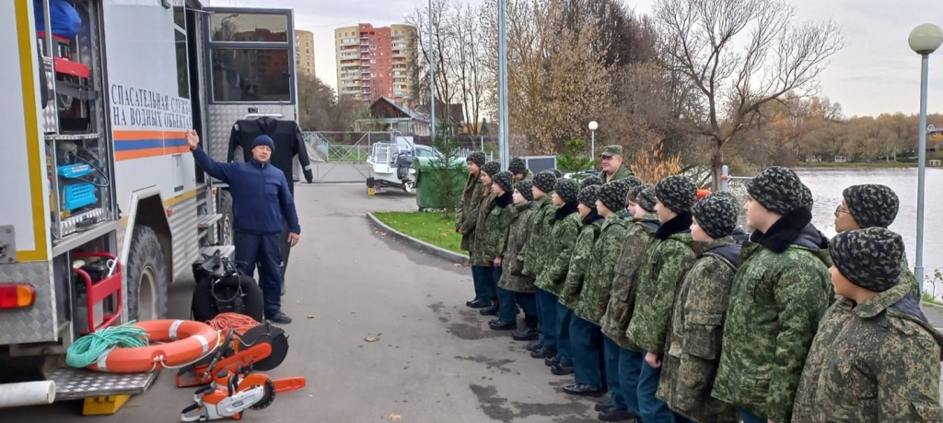
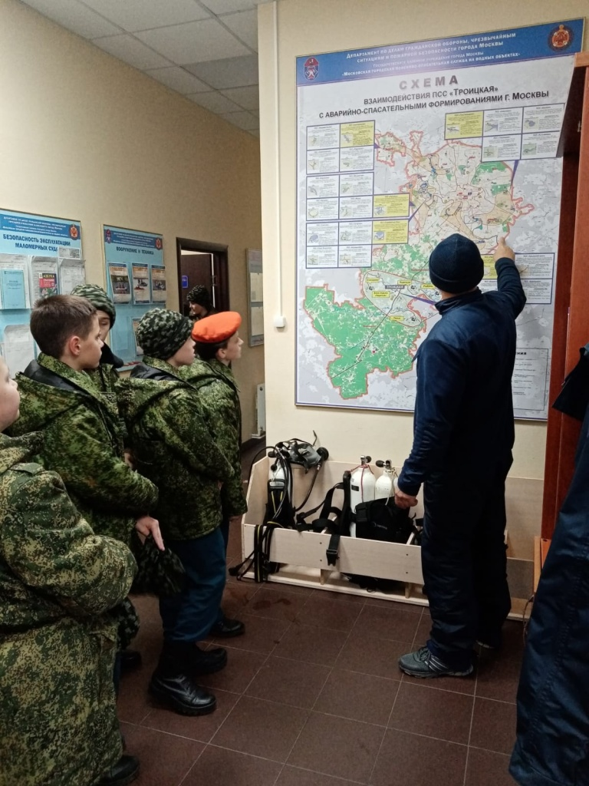

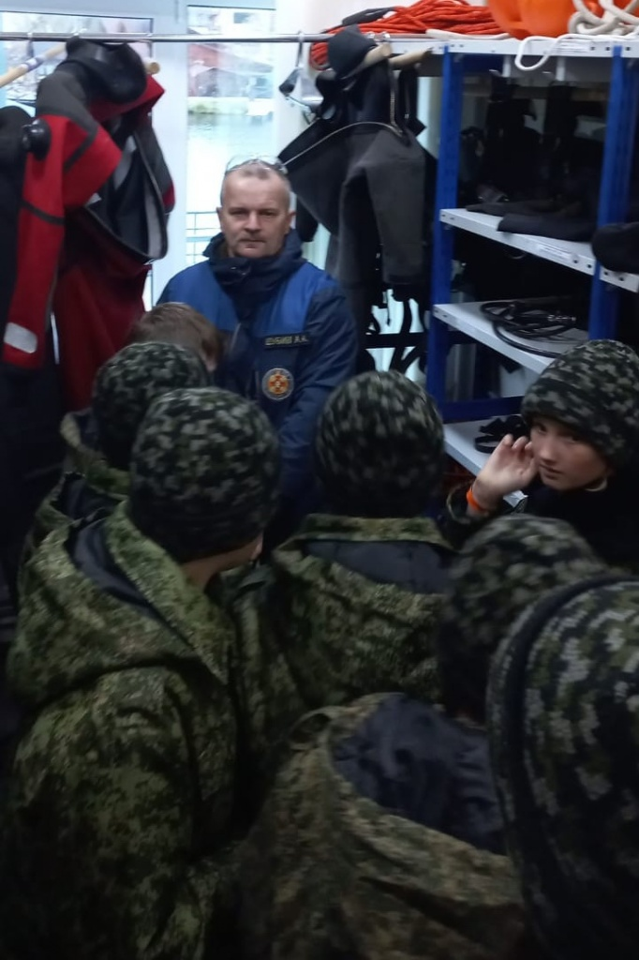
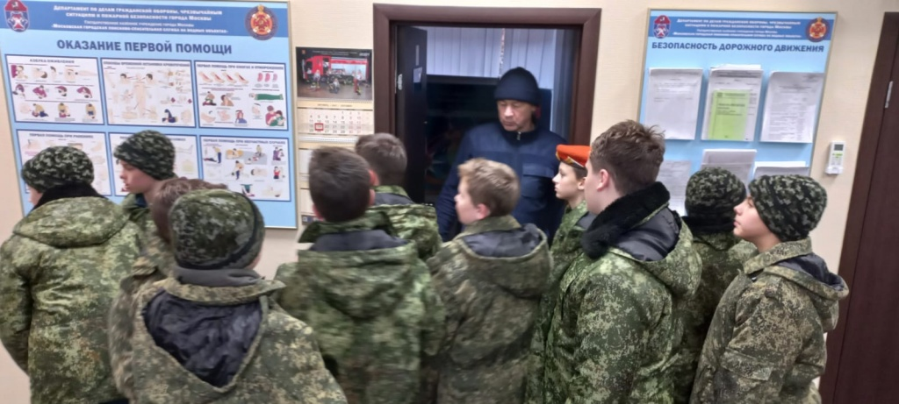

Адрес страницы: http://mgpss.mos.ru/presscenter/news/detail/10474041.html
ГКУ «Московская городская поисково-спасательная служба на водных объектах»

